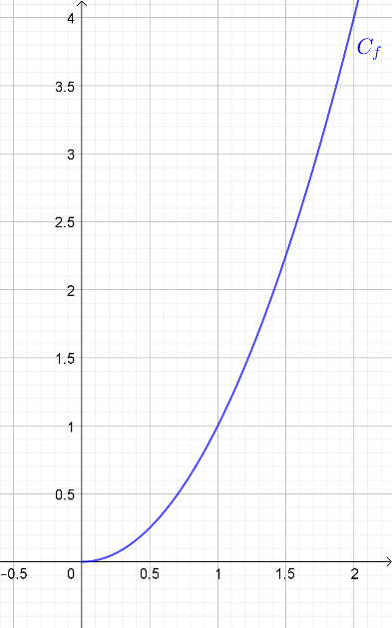
Approximation par balayage (version avec listes)
On considère la fonction $f$ définie sur $\left[0;+∞\right[$ par $f\left(x\right)=x^{2}$.
On admet que la fonction $f$ est croissante sur $\left[0;+∞\right[$ et que l’équation $f\left(x\right)=2$
a une unique solution sur $\left[0;+∞\right[$, notée $\sqrt{2}$.
Le but de l’exercice est d’obtenir des valeurs approchées de $\sqrt{2}$.
- Ecrire une fonction Python f qui reçoit une valeur $x$ en argument et renvoie l’image de$x$ par la fonction $f$.

- La fonction ci-dessous permet d’obtenir une liste d’images successives par la fonction $f$ sur l’intervalle $\left[1;2\right]$, avec un pas de ${10}^{-1}=0,1$.

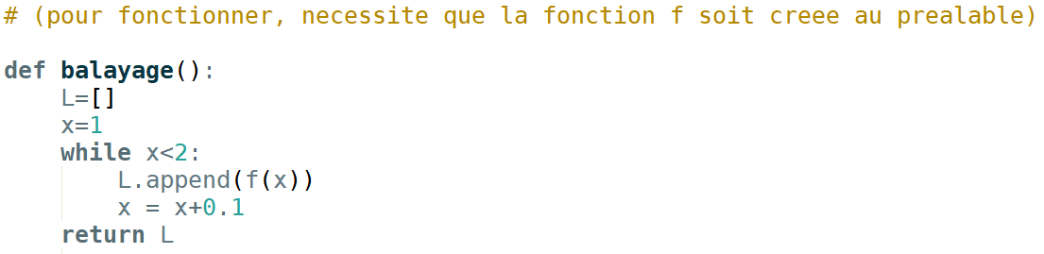

- À l’aide de cette fonction, compléter le tableau de valeurs :
On arrondira les valeurs obtenues avec Python au centième près.

- Pour quelle valeur $x_{1}$ du tableau a-t-on $x_{1}≤\sqrt{2}≤x_{1}+0,1$?
Justifier que cette valeur est la dernière valeur du tableau qui vérifie $f\left(x\right)≤2$.

- Modifier la fonction précédente pour qu’elle renvoie cette valeur $x_{1}$.
Aides : On pourra :
- modifier la condition de la boucle while.
- supprimer la construction de la liste L,
Attention, la fonction devra uniquement renvoyer une valeur, qui est $x_{1}$.
- Compléter la fonction pour qu’elle effectue, à partir de cette valeur$x_{1}$, un nouveau balayage de pas ${10}^{-2}=0,01$.
La fonction renverra une valeur $x_{2}$ telle que $x_{2}≤\sqrt{2}≤x_{2}+0,01.$

- Compléter la fonction pour qu’elle renvoie une valeur $x_{3}$ telle que $x_{3}≤\sqrt{2}≤x_{3}+0,001.$

- a) En ajoutant une boucle, modifier la fonction précédente pour qu’elle renvoie une valeur $x_{n}$ telle que $x_{n}≤\sqrt{2}≤x_{n}+{10}^{-n},$ où $n$ est une valeur donnée en argument de la fonction.

b) Donner une valeur approchée de $\sqrt{2}$ à ${10}^{-7}$ près.

- Prolongement :
On admet que l’équation $x^{3}=5$ admet une unique solution sur $\left[0;+∞\right[$, notée $\sqrt[3]{5}$.
Déterminer une valeur approchée de $\sqrt[3]{5}$ à ${10}^{-8}$ près.

